БЮДЖЕТ
БРЕСТСКОГО РАЙОНА
ДЛЯ ГРАЖДАН
НА 2021 ГОД

Бюджет для граждан на 2021 год базируется на нормах Закона Республики Беларусь «О республиканском бюджете на 2021 год», положения основных направлений бюджетно-финансовой и налоговой политики Республики Беларусь на 2019-2021 годы, а также Закона Республики Беларусь «О местном управлении и самоуправлении в Республике Беларусь» и представляет собой информацию о формировании бюджета и направлениях использования бюджетных средств, изложенную в максимально простой и доступной форме.

Основными определениями бюджетного законодательства являются:
    - Бюджет
план формирования и использования денежных средств для обеспечения реализации задач и функций государства, принимаемый на один финансовый год и действующий с 1 января по 31 декабря календарного года

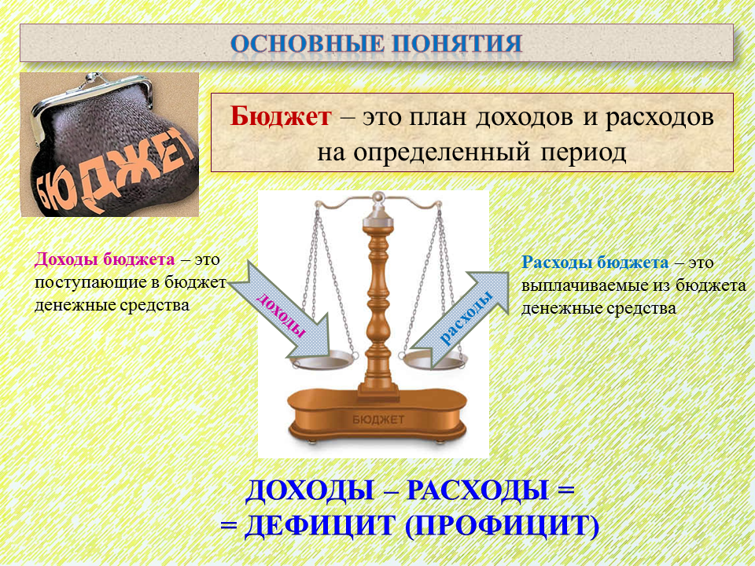

    - Бюджетная система Республики Беларусь
республиканский бюджет и местные бюджеты. Республиканский бюджет утверждается в форме закона, местные бюджеты – в форме решений местных Советов депутатов

    - Бюджетный процесс
деятельность по составлению, рассмотрению, утверждению и исполнению бюджетов, контролю за их исполнением, а также составлению, рассмотрению и утверждению отчетов об их исполнению

    - Доходы бюджета
поступающие в бюджет денежные средства

    - Расходы бюджета
денежные средства, направляемые на финансовое обеспечение задач и функций государства

    - Межбюджетные трансферты
Бюджетные средства, передаваемые из одного бюджета в другой бюджет на безвозвратной и безвозмездной основе

    - Субвенция
трансферт, передаваемый другому бюджету на осуществление целевых расходов

    - Дотация
трансферт для покрытия недостаточности в нижестоящем бюджете собственных доходов для финансирования его расходов

    - Сбалансированный бюджет
Бюджет, в котором расходы равны его доходам и иным поступлениям в бюджет (источникам финансирования дефицита бюджета)

    - Профицит бюджета
превышение доходов бюджета над его расходами
    - Дефицит бюджета
превышение расходов бюджета над его расходами

    - Источники финансирования дефицита бюджета
дефицит бюджета обеспечивается финансированием за счет поступлений из соответствующих источников финансирования дефицита бюджета, к которым относятся заемные средства, остатки средств бюджета и др.

    - Консолидированный бюджет района
представляет собой свод бюджетов сельисполкомов, поселков городского типа, городов районного подчинения, расположенных на территории района, и районного бюджета

Все доходы, расходы, источники финансирования дефицита (направления использования профицита) бюджета структурированы в единой бюджетной классификации Республики Беларусь.
Бюджетная политика в 2021 году будет направлена на обеспечение долгосрочной сбалансированности и устойчивости бюджетной системы, повышение благосостояния граждан и усиление социальной направленности бюджета, своевременное и полное исполнение долговых обязательств, повышение эффективности бюджетного планирования, а также на рациональное использование бюджетных средств в соответствии с приоритетами социально-экономического развития.

КОНСОЛИДИРОВАННЫЙ БЮДЖЕТ
БРЕСТСКОГО РАЙОНА
НА 2021 ГОД

В свод консолидированного бюджета Брестского района включены утвержденные местными Советами депутатов районный бюджет и сельские бюджеты (11) в общей сумме 53 491 786,00 рублей по доходам и расходам.

ДОХОДЫ

В объеме доходов бюджета района собственные доходы (налоговые и неналоговые доходы) составляют 52 931 905,00 рублей (99,0%), средства, получаемые из республиканского бюджета – 559 881,00 рублей (1,0%).

Структура доходов
консолидированного бюджета района
на 2021 год

В 2021 году бюджету района из республиканского бюджета передаются субвенции в сумме 559 881,00 рублей на финансирование расходов по развитию сельского хозяйства и рыбохозяйственной деятельности.
В структуре собственных доходов бюджета района налоговые доходы составляют 48 553 303,00 рублей (91,7%), неналоговые доходы – 4 378 602,00 рублей (8,3%).

Структура налоговых доходов
консолидированного бюджета района в 2021 году

Налоговые доходы формируются в основном за счет поступлений подоходного налога – 22 544 057,00 рублей (46,4%), налога на добавленную стоимость – 9 872 180,00 рублей (20,3%), налогов на собственность – 5 517 904,00 рублей (11,4%), налога на прибыль – 2 681 847,00 рублей (5,5%), других налогов от выручки от реализации товаров (работ, услуг) – 7 343 593,00 рублей (15,1%) и др.

Структура неналоговых доходов консолидированного бюджета района на 2021 год

РАСХОДЫ

В соответствии с бюджетной классификацией финансирование расходов бюджета района осуществляется по направлениям, отражающим выполняемые государством функции.

Структура расходов консолидированного бюджета района на 2021 год

За счет средств бюджета района финансируются социально-значимые расходы: обеспечивается работа учреждений дошкольного и среднего образования, удешевляется стоимость жилищно-коммунальных услуги услуг пассажирского транспорта, предоставляемых населению, реализуются мероприятия по социальному обеспечению граждан, создается и содержится местная улично-дорожная сеть, инженерная инфраструктура к жилью.
В числе важнейших направлений социальных расходов – финансирование учреждений и мероприятий социальной сферы: образования, физической культуры и спорта, культуры, средств массовой информации и социальной политики. В бюджете района на 2021 год расходы на социальную сферу составляют 37 234 518,00 рублей или 69,6% общего объема расходов консолидированного бюджета района.

Расходы на социальную сферу
Образование
Расходы бюджета района в 2021 году на образование запланированы в сумме 30 631 093,00 рублей. В общем объеме средств предусмотрено на:
дошкольное образование – 6 647 236,00 рублей;
общее среднее образование – 20 616 122,00 рублей;
дополнительное образование детей и молодежи – 3 011 780,00 рублей;
другие вопросы в области образования – 355 955,00 рублей.
Социальная политика
На социальную политику в 2021 году в бюджете района предусмотрено 2 489 121,00 рублей. За счет указанных средств предусматриваются следующие направления расходов:
социальная защита – 1 552 435,00 рублей;
помощь семьям, воспитывающим детей – 3 943,00 рублей;
государственная молодежная политика – 5 175,00 рублей;
помощь в обеспечении жильем – 110 000,00 рублей;
другие вопросы в области социальной политики – 817 568,00 рублей (удешевление стоимости путевок в лагеря с круглосуточным и дневным пребыванием детей, оказание государственной адресной социальной помощи, бесплатное обеспечение продуктами питания детей первых двух лет жизни, поддержка ветеранских организаций и т.д.).
Культура и средства массовой информации
На финансирование расходов в сфере культуры и средств массовой информации предусмотрено 3 392 397,00 рублей. Данные средства будут направлены на содержание учреждений культуры районной формы собственности, проведение конкурсов, выставок, фестивалей и других мероприятий в сфере культуры и некоторые другие расходы.
Физическая культура и спорт
Расходы на физическую культуру и спорт запланированы в сумме 712 715,00 рублей. Данные расходы позволяют обеспечить:
– проведение районных спортивных, спортивно-массовых мероприятий, физкультурно-оздоровительной и спортивно-массовой работы с населением, подготовку к республиканским и международным спортивным, спортивно-массовым мероприятиям и участие в них;
– функционирование государственных организаций физической культуры и спорта.
В рамках расходов на национальную экономику, которые составляют 5,0% всех расходов, финансируются сельское хозяйство, транспорт, топливо и энергетика, бытовое обслуживание.
На финансирование общегосударственной деятельности предусмотрено 15,4% в общей сумме расходов – это расходы на обеспечение функционирования органов местного управления и самоуправления, государственных архивов, на обслуживание долга органов местного управления и самоуправления, резервные фонды, включая фонд финансирования расходов, связанных со стихийными бедствиями, авариями и катастрофами, иные общегосударственные вопросы. В составе расходов на общегосударственную деятельность 1 503 112,00 рублей или 21,7% занимают расходы на содержание центра по обеспечению деятельности бюджетных организаций Брестского района.
Расходы бюджета в сфере жилищно-коммунальных услуг и жилищного строительства составляют 5 223 117,00 рублей и занимают 9,8% в общем объеме расходов, будут направлены на строительство объектов инженерной и транспортной инфраструктуры к жилью (528 814,00 рублей), на благоустройство населенных пунктов (рублей). Значительные средства бюджета направляются организациям на удешевление стоимости жилищно-коммунальных услуг, оказываемых населению. на другие вопросы в области жилищно-коммунальных услуг – 92 922,00 рубля, из которых 85 943,00 будут направлены на расходы по оказанию услуг бань общего пользования.
Долг местных исполнительных и распорядительных органов
В 2021 году в бюджете предусмотрены средства на выполнение гарантийных обязательств местных исполнительных и распорядительных органов по погашению и обслуживанию кредитов, выданных банками Республики Беларусь, в объеме 50 000,00 рублей.

СЕЛЬСКИЕ БЮДЖЕТЫ

Показатели по доходам бюджетов сельисполкомов сформированы исходя из норм Бюджетного кодекса.
Бюджеты сельисполкомов определены по доходам и расходам в сумме 2 451 959,00 рублей, бездефицитные. Планирование показателей осуществлено с учетом сложившейся структуры поступлений налогов и других платежей.

Расчетные показатели по доходам и расходам
на 2021 год бюджетов сельисполкомов:

Наименование  сельисполкомов | Доходы, руб. | в том числе |  |  |  | Расходы,  руб.
 |  | обеспеченность бюджета собственными  доходами  руб. |  | средства, передаваемые из районного бюджета  руб.
 |  | сумма | % | сумма | %
Знаменский | 199 720,00 | 199 720,00 | 100,0 |  |  | 199 720,00
Клейниковский | 172 479,00 | 172 479,00 | 100,0 |  |  | 172 479,00
Лыщицкий | 216 520,00 | 216 520,00 | 100,0 |  |  | 216 520,00
Мотыкальский | 261 621,00 | 261 621,00 | 100,0 |  |  | 261 621,00
Мухавецкий | 196 862,00 | 196 862,00 | 100,0 |  |  | 196 862,00
Радваничский | 176 855,00 | 176 855,00 | 100,0 |  |  | 176 855,00
Тельминский | 265 712,00 | 265 712,00 | 100,0 |  |  | 265 712,00
Томашовский | 205 118,00 | 205 118,00 | 100,0 |  |  | 205 118,00
Чернавчицкий | 221 275,00 | 221 275,00 | 100,0 |  |  | 221 275,00
Чернинский | 343 885,00 | 343 885,00 | 100,0 |  |  | 343 885,00
Домачевский | 191 912,00 | 191 912,00 | 100,0 |  |  | 191 912,00
Всего | 2 451 959,00 | 2 451 959,00 | 100,0 |  |  | 2 451 959,00

Удельный вес бюджетов сельисполкомов в общем бюджете района составляет 4,6 %.
Зачисляемый в бюджеты сельисполкомов подоходный налог составит 1 063 813,00 рублей или 43,4% всех поступлений
В бюджетах сельисполкомов предусмотрены расходы на:
– финансирование аппарата управления в сумме 1 191 236,00 рублей (48,6 % удельного веса);
– финансирование благоустройства населенных пунктов в сумме 657 274,00 рублей (26,8%);
– финансирование других расходов – 603 450,00 рублей (24,6%), в состав которых входят иные межбюджетные трансферты из нижестоящего бюджета вышестоящему бюджету в сумме 425 027,00 рублей.
Для финансирования возникающих в процессе исполнения бюджета дополнительных расходов предусмотрены резервные фонды органов местного управления и самоуправления в общей сумме 20 266,00 рублей.

